Brioche marbrée
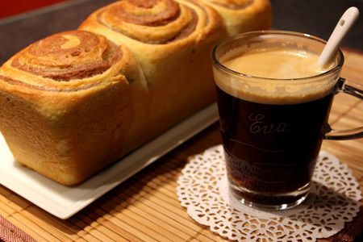
Ingrédients :
- 350 g de farine
- 50 g de sucre en poudre
- 3 jaunes d'œufs
- 15 cl de lait tiède
- 15 g de levure fraîche de boulanger (ou 1 sachet de levure déshydratée de boulanger)
- 80 g de beurre
- 1 pincée de sel
- 1 CàS de cacao amer en poudre
- Lait (pour la dorure)
Recette :
Dans le bol de votre robot ou à la main, mélangez la farine, le sucre en poudre et la pincée de sel. Emiettez la levure dans le lait tiède. Pétrissez votre pâte en ajoutant les jaunes d'oeufs et le mélange lait-levure. Lorsque la pâte commence à devenir homogène, ajoutez le beurre coupé en petits cubes.
Pétrissez jusqu'à ce que la pâte devienne bien souple et légèrement élastique. Rajoutez un peu de farine si la pâte colle trop.
Séparez la pâte en 2 et formez une boule avec chaque pâton. Pétrissez une boule de pâte avec le cacao en poudre : il faut bien mélangez la pâte, jusqu'à ce qu'elle soit homogène.
Faites lever les deux boules de pâtes dans deux saladiers différents pendant 1h30 dans un endroit tiède, jusqu'à ce qu'elles doublent de volume.
Etalez une première boule de pâte sur le plan de travail légèrement fariné, puis étalez la deuxième pâte sur la première. Roulez les deux pâtes ensemble en un boudin serré. Coupez le boudin en 3 parties et disposez-les dans un moule à cake préalablement beurré et fariné.
Laissez lever à nouveau pendant 1h dans un endroit tiède, jusqu'à ce que la pâte double de volume. Badigeonnez la brioche avec un peu de lait à l'aide d'un pinceau.
Cuisson :
Faites cuire la brioche pendant 20-25 mn à 180°. Elle doit être bien dorée.
http://www.evacuisine.fr/

